Prezi: een andere manier van presenteren.

Handleiding: de inhoud van het bubbelmenu

1: Het bubbelmenu
Wanneer je een nieuwe Prezi opent kom je terecht op het volgende scherm. De achtergrond is afhankelijk van de achtergrond die je ingesteld hebt bij het aanmaken van je Prezi.
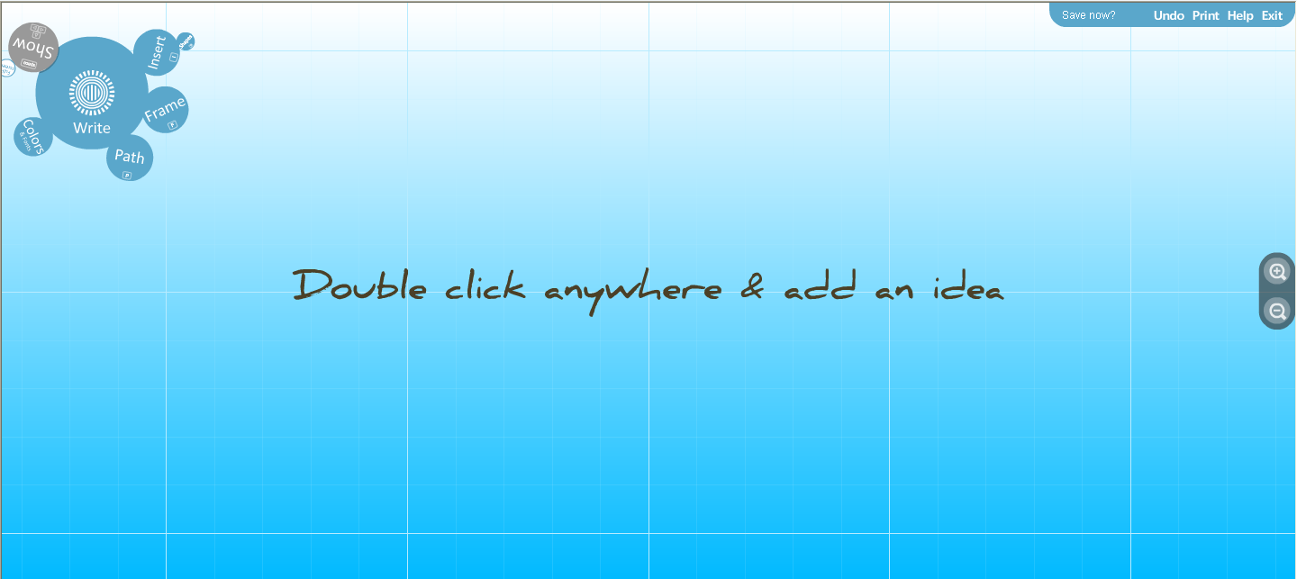
In de linker bovenhoek zie je een aantal bubbels bij elkaar. Dit is het bubbelmenu. Wanneer je bubbelmenu niet zichtbaar is, beweeg je met je muis in de linker bovenhoek. Het menu komt dan tevoorschijn. In dit menu kan je heel wat dingen aanpassen. We gaan ze één voor één overlopen.

2: Write
Wanneer je op de middelste bubbel klikt kan je overal schrijven.

Het tekstvak

Je dubbelklikt dan ergens in het veld en daar kan je dan tekst invoegen.
Dit doe je door middel van een soort tekstvak.

Het tekstvak beschikt over enkele opties. Je kan kiezen of je de ingevoegde tekst wilt weergeven als titel. Hier kan je ook nog onderscheid maken tussen een zwarte of een oranje titel. Dit hangt af van de ‘font’ die je gekozen hebt. Iedere font heeft zijn eigen lettertypes en kleuren. Als je de tekst niet als titel wilt weergeven kan je kiezen voor ‘body’ dat wil zeggen ‘standaard tekst’.
Bovenaan kan je net zoals in Word kiezen om je tekst uit te lijnen. Links uitlijnen, centreren, rechts uitlijnen en uitvullen zijn de beschikbare opties. Je kan ook opsommingstekens toevoegen.
Met de pijltjes rechts van het vak kan je het vak breder of smaller maken zodat er meer of net minder woorden naast elkaar in het tekstvak passen.
Wanneer je alles naar keuze ingesteld hebt klik je op ‘OK’. Je verlaat dan het tekstvak en je tekst staat nu op je ‘blad’.

De zebra

Wanneer je het tekstvak verlaten hebt, kan je terug op je tekst klikken. De ‘Zebra’ komt nu tevoorschijn.

De Zebra bestaat uit drie ringen en deze bieden je verschillende opties. Met de buitenste ring kan je de tekst draaien. Op deze manier zet je de tekst in de gewenste richting.

De middelste ring laat je toe de tekst te vergroten of te verkleinen.
Dit kan je doen tot in het oneindige. Het geeft je de mogelijkheid om een woord zo groot te maken zodat je in een letter kan schrijven. Wanneer je later uitzoomt zal de tekst in de letter niet meer zichtbaar zijn, maar je kan hem weer te voorschijn halen door in te zoomen. In- en uitzoomen doe je dmv te scrollen.

De middelste ring geeft je de mogelijkheid om je tekst te verplaatsen in zijn geheel. Wanneer je vindt dat een bepaalde tekst niet meer op zijn plaats staat pak je hem op en verplaats je hem.

Tenslotte staat er nog een + in de Zebra. Wanneer je hierop klikt verschijnen er nog een aantal opties.

Wanneer je op het vuilnisbakje klikt wis je het object dat je geselecteerd hebt. Dit kan je echter ook doen met de deletetoets.
Wil je dit object graag meerdere keren laten terugkomen in je presentatie, klik dan op ‘Duplicate’ en er wordt simpelweg een kopie gemaakt van je object. Ook hier is een toetsencombinatie voor: nl Ctrl + D
Door op je shifttoets te drukken kan je meerdere objecten selecteren en die gelijktijdig aanpassen.
‘Bring forward’ brengt je object op de voorgrond, terwijl ‘Send backward’ het naar de achtergrond verplaatst.
Wil je even zien hoe de ringen van de zebra werken? Klik dan op het vraagteken en in een kort filmpje wordt er getoond welke ring welke functie heeft.

3: Colours & fonts
Wanneer je in het bubbelmenu op ‘Colours & fonts’ klikt kan je een andere stijl kiezen.
Je kan eender welke ‘stijl’ kiezen en daarna op ‘Original style’ klikken om terug te keren naar de oorspronkelijke stijl, die je gekozen had bij het aanmaken van je Prezi.

4: Insert
Wanneer je op de ‘insert’-bubbel klikt kan je dingen gaan toevoegen aan je presentatie. Om sneller in de ‘insert’-bubbel te geraken druk je op de letter ‘i’. Automatisch verschijnt de ‘insert’-bubbel en je kan direct kiezen wat je wilt doen.

Load file

Als je op ‘load file’ klikt kan je afbeeldingen, video’s of pdf’s aan je presentatie toevoegen. Wanneer je op ‘load file’ geklikt hebt opent het venster waarin je in je computer kan gaan zoeken naar het gewenste object. Klik erop en klik op open. Prezi zal dan drie opeenvolgende stappen uitvoeren om vervolgens je object in de Prezi te plaatsen. De sneltoets van deze functie is de letter ‘L’.

Eens je object in de Prezi staat kan je, net zoals bij tekst, met de zebra werken om je object te vergroten, te verkleinen, te draaien of te verplaatsen.

Shapes

Klik je op ‘shapes’, of gebruik je de sneltoets ‘s’, dan kan je drie dingen doen:

- Je kan pijlen toevoegen. Die kan je direct in de juiste richting plaatsen.
- Je kan tekenen. Wanneer je hierop klikt verandert je muis in een potlood en kan je met een dunne lijn tekenen.
- Je kan markeren. Het is niet simpel om rechte lijnen te maken met je muis. Een tip is dan ook dat je een lijn markeert op een lijn van de Prezi, die is namelijk verdeelt in vierkantjes. Later kan je de lijn met de zebra bewerken, op de juiste plaats zetten en eventueel aanpassen in grootte.

5: Frame
Wanneer je de letter ‘f’ intypt kom je terecht in de ‘frame’-bubbel.
Hier kan je een kader kiezen. Kaders zorgen ervoor dat je focus op bepaalde delen kan leggen. Door een kader aan te brengen ga je in een presentatie naar de inhoud binnen die kader. Voor jezelf wordt het ook overzichtelijker indien je met kaders werkt.
Er zijn verschillende mogelijkheden:
- Je kan kiezen voor de haakjes. Die zijn vanuit het geheel bijna onzichtbaar en storen het geheel niet. Wanneer je gaat inzoomen worden ze zichtbaar en tonen ze aan welke objecten in dit gedeelte thuishoren.
- Een cirkel legt de nadruk op hetgeen erin staat. De cirkel is duidelijk zichtbaar wanneer je uitzoomt.
- Ten derde kan je kiezen voor een gevuld kader. Dit geeft je meer het dia-gevoel zoals je het kent van PowerPoint.
- Als laatste kan je ook nog kiezen voor de kader die ‘verstopt’ is. Die komt dan in een stippellijn tevoorschijn. Deze kader is enkel bedoelt zodat jij weet welke inhoud erin staat, maar degenen die jen presentatie zien wanneer hij af is zulle niet weten waar die kaders zich bevinden.

6: Path
Wanneer je alle inhoud aan je scherm hebt toegevoegd moet je gaan bepalen in welke volgorde je de objecten wilt laten zien. Je moet ook bepalen wanneer je wilt inzoomen en wanneer je een groter geheel wilt laten zien. Dit doe je met de ‘path’-bubbel. De sneltoets hiervoor is de letter ‘p’.
Hier heb je opnieuw meerdere opties.
- Als eerste kan je ervoor kiezen om de volgorde van je pad uit te stippelen. Je kan dit vergelijken met het uitstippelen van een reis. Je klikt in volgorde op de objecten en een genummerd pad wordt aangelegd. Je kan hier ten alle tijden veranderingen in aanbrengen door de bolletjes op het pad te verslepen naar een andere plaats.
- Wanneer je tussendoor een groter geheel wilt laten zien zoom je uit. Wanneer je het geheel in beeld hebt klik je op ‘capture view’. Er wordt dan een ‘foto’ gemaakt van het beeld en dat wordt op deze plaats in de presentatie getoond.
- Als laatste kan je het pad volledig verwijderen. Dit is handig wanneer je een fout gemaakt hebt of wanneer je een Prezi van iemand anders naar je eigen hand wilt zetten.

7: Show
De laatste bubbel is de ‘show’- bubbel. Hiermee kan je ten alle tijden even kijken hoever je staat met je presentatie. Je kan dan zien of alles loopt zoals gewenst.
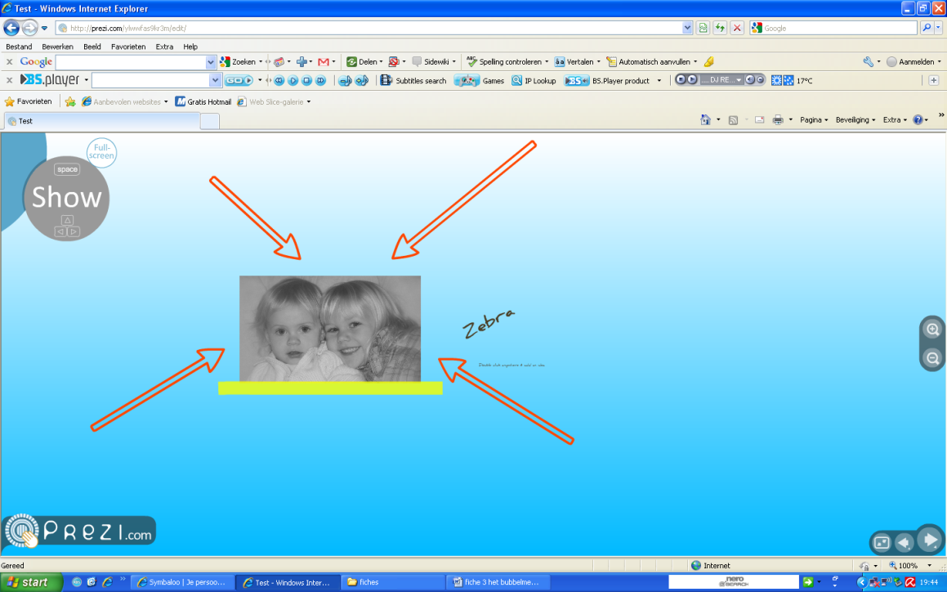

Wanneer je de ‘show’- bubbel activeert krijg je een aantal extra knoppen op je scherm. Dit zijn knoppen om te navigeren. Rechts onderaan kan je naar de vorige of de volgende dia navigeren dmv de pijltjes. Wanneer je de presentatie in ‘Full screen’ wilt bekijken klik je op het eerste knopje. Met Escape ga je hier weer uit.

Wanneer je terug naar het begin van je presentatie wilt gaan, klik je op het pijltje terug en houd je deze knop ingedrukt. Er verschijnt dan een ander pijltje dat je naar het begin van je presentatie brengt.

Tot slot kan je in- en uitzoomen met de vergrootglazen die je rechts op je scherm vindt.

Slot
Deze handleiding zou je wegwijs moeten maken in het programma. Indien je nog vragen hebt kan je steeds terecht bij je leerkracht. Verder kan je ook altijd vanalles uitproberen. Je kan in principe niets mis doen. Het is door het te doen dat je het leert.

